Resolución del Pleno del Instituto de Transparencia, Acceso a la Información Pública y Protección de Datos Personales del Estado de México y Municipios, con domicilio en Metepec, Estado de México; de fecha ocho (08) de noviembre de dos mil veintitrés.

VISTOS los expedientes electrónicos formados con motivo de los recursos de revisión 10538/INFOEM/IP/RR/2022, 10539/INFOEM/IP/RR/2022, 10540/INFOEM/IP/RR/2022 y 10541/INFOEM/IP/RR/2022 acumulados, promovidos por una persona que no proporcionó datos de identificación, a quien en lo sucesivo se le identificará como EL RECURRENTE, en contra de las respuestas del Ayuntamiento de Ecatepec de Morelos, en adelante el SUJETO OBLIGADO, se procede a dictar la presente resolución, con base en los siguientes:

ANTECEDENTES

- Los días siete y doce de mayo de dos mil veintidós, se presentó ante el SUJETO OBLIGADO vía SAIMEX, las solicitudes de información públicas registradas con los números siguientes, en las que se solicitó la siguiente información:

Número de solicitud | Requerimiento
00541/ECATEPEC/IP/2022 | Solicito la siguiente información: Actividades desarrolladas por la Coordinación del Instituto de la Juventud Ecatepec, desglosadas por mes, de enero de 2020 a mayo de 2022.
00542/ECATEPEC/IP/2022 | Solicito la siguiente información: Convocatorias emitidas por la Coordinación del Instituto de la Juventud Ecatepec de 2020 a la fecha.
00543/ECATEPEC/IP/2022 | Solicito la siguiente información: Publicaciones realizadas en la página de Facebook de la Coordinación del Instituto de la Juventud Ecatepec, desglosadas por mes, de enero de 2020 a mayo de 2022.
00552/ECATEPEC/IP/2022 | Solicito la siguiente información: Actividades desarrolladas por la Coordinación del Instituto de la Juventud Ecatepec, desglosadas por mes y por día, del 1 enero de 2020 al 12 de mayo de 2022.

- Se eligió como modalidad de entrega de la información: A través del SAIMEX.

- El seis de junio de dos mil veintitrés, EL RECURRENTE interpuso los recursos de revisión, en contra de la falta de respuestas y, señaló como:

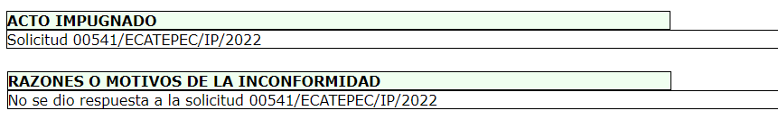
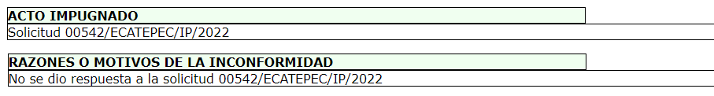
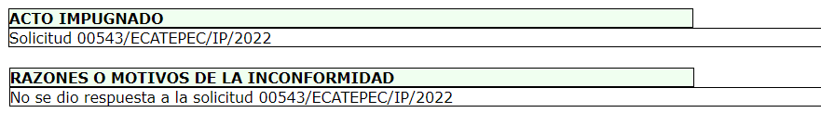
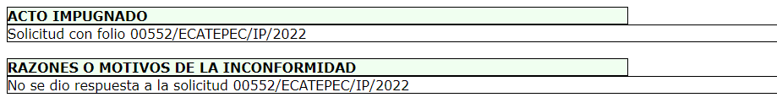

- Consecutivamente, con fundamento en lo dispuesto por el artículo 185 fracción I de la Ley de Transparencia y Acceso a la Información Pública del Estado de México y Municipios, los recursos de referencia, fueron turnados a los Comisionados María del Rosario Mejía Ayala, Luis Gustavo Parra Noriega, José Martínez Vilchis y Guadalupe Ramírez Peña respectivamente, con el objeto de su análisis.

- Los Comisionados Ponentes, de origen con fundamento en lo dispuesto por el artículo 185 fracción II de la ley de la materia, a través de los acuerdos de admisión de días diecisiete, dieciocho de octubre y, tres y catorce de noviembre dos mil veintidós, pusieron a disposición de las partes los expedientes electrónicos en la vía interpuesta; a efecto de que en un plazo máximo de siete días manifestaran lo que a su derecho conviniera, ofrecieran pruebas y alegatos según corresponda a los casos concretos, y el SUJETO OBLIGADO presentará los Informes Justificados procedentes.

- Posteriormente el Pleno de este Órgano Autónomo, en la Vigésima Tercera, sesión ordinaria de día veintiuno de junio de dos mil veintidós; ordenó la acumulación de los recursos de revisión de mérito, a efecto de que la Ponencia de la Comisionada María del Rosario Mejía Ayala formulara y presentara el proyecto de resolución correspondiente, de conformidad con el numeral ONCE incisos b) y c) de los Lineamientos para la Recepción, Trámite y Resolución de las Solicitudes de Acceso a la Información Pública, así como de los Recursos de Revisión que deberán observar los Sujetos Obligados por la Ley de Transparencia Estatal, que señala:

“ONCE. El Instituto, para mejor resolver y evitar la emisión de resoluciones contradictorias, podrá acordar la acumulación de los expedientes de recursos de revisión, de oficio o a petición de parte cuando:
…
b) Las partes o los actos impugnados sean iguales
c) Cuando se trate del mismo solicitante, el mismo SUJETO OBLIGADO, aunque se trate de solicitudes diversas;
(…)”

(Énfasis añadido)

- Es así que, resulta conveniente su trámite de forma unificada para mejor resolver y evitar la emisión de resoluciones contradictorias, por ello resultó procedente que este Órgano Garante realizara la acumulación respectiva, de conformidad con lo dispuesto en el artículo 18 del Código de Procedimientos Administrativos del Estado de México, de aplicación supletoria, en términos del artículo 195 de la Ley de Transparencia y Acceso a la Información Pública del Estado de México y Municipios en vigor, que a la letra señalan:

Código de Procedimientos Administrativos del Estado de México.
“Artículo 18.- La autoridad administrativa o el Tribunal acordarán la acumulación de los expedientes del procedimiento y proceso administrativo que ante ellos se sigan, de oficio o a petición de parte, cuando las partes o los actos administrativos sean iguales, se trate de actos conexos o resulte conveniente el trámite unificado de los asuntos, para evitar la emisión de resoluciones contradictorias. La misma regla se aplicará, en lo conducente, para la separación de los expedientes.”

Ley de Transparencia y Acceso a la Información Pública del Estado de México y Municipios
“Artículo 195. En la tramitación del recurso de revisión se aplicarán supletoriamente las disposiciones contenidas en el Código de Procedimientos Administrativos del Estado de México.”
(Énfasis añadido)

- El SUJETO OBLIGADO rindió los informes justificados el día veinticuatro de noviembre de dos mil veintidós en los cuatro recursos objeto de acumulación. Mismos que fueron hechos del conocimiento del solicitante mediante acuerdo de día treinta de octubre del año en curso y, que grosso modo contienen lo siguiente:

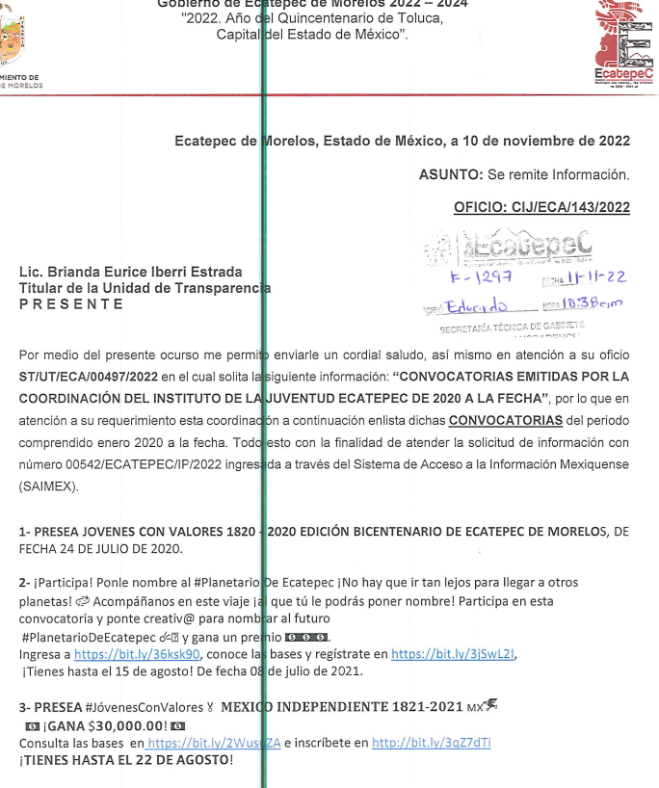

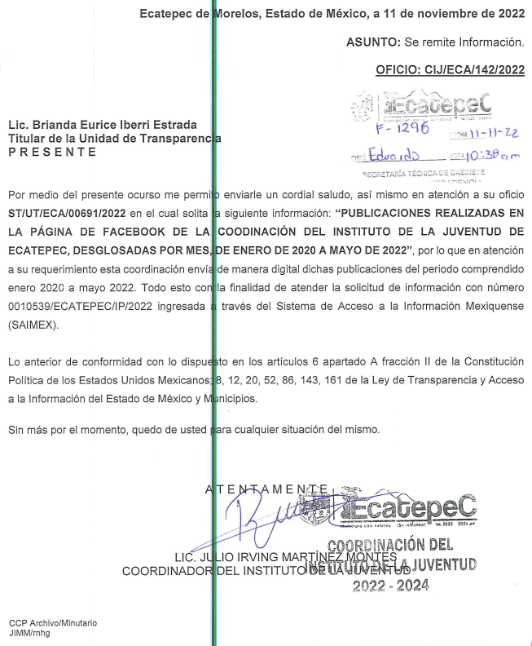
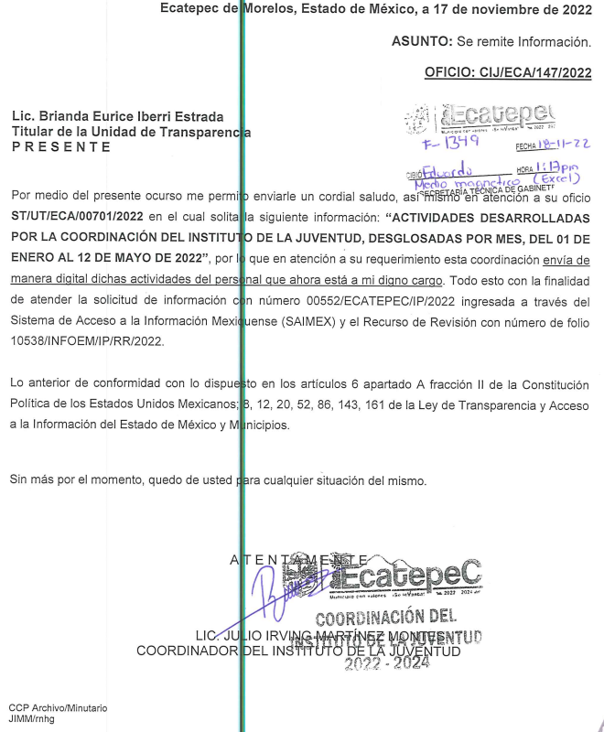

- Información que fue puesta a la vista de la parte solicitante, mediante acuerdo de fecha treinta de octubre del año en curso. Por su parte EL PARTICULAR dejó de realizar manifestaciones que a su derecho conviniera y asistiera en los recursos de revisión objeto de acumulación:

- Mediante acuerdo de fecha diecinueve de diciembre de dos mil veintidós, se amplió el término para resolver los recursos de referencia; al respecto es menester realizar las siguientes precisiones.

- De previo y especial pronunciamiento. Argumentos a considerar en las resoluciones a los recursos de revisión para justificar los fallos emitidos fuera del plazo legal de 45 días.

- Este organismo garante no pasa por alto justificar, que la dilación en la resolución del presente asunto encuentra justificación en el alto número de recursos de revisión recibidos dentro del primer semestre del año dos mil veintidós, que, en comparación con los recibidos el año pasado dentro del mismo periodo, se ha incrementado aproximadamente un 400% el número de medios de impugnación que deben resolverse por este Instituto, circunstancia atípica que ha rebasado las capacidades técnicas y humanas del personal encargado de la proyección de las resoluciones a dichos medios de impugnación.

- Por ello, es menester precisar que, si bien se ha excedido el plazo para resolver el presente medio de impugnación, de conformidad con la ley de la materia, dicha dilación es de carácter excepcional y se encuentra justificada en los elementos para medir la razonabilidad del plazo de resolución de asuntos conforme a los parámetros establecidos por diversos órganos jurisdiccionales federales, aplicables también en procedimientos análogos, como el que nos ocupa.

- Así, en términos de lo que establecen los artículos 8.1 y 25 de la Convención Americana sobre Derechos Humanos, los recursos deben ser sencillos y resolverse en el menor tiempo posible, tomando en consideración la dilación total del procedimiento; esto es, en un plazo razonable.

- En ese sentido, el legislador fijó los términos procesales en las leyes, de manera general, sin que pudiera prever la variada gama de casos que son resueltos por los órganos jurisdiccionales o cuasi jurisdiccionales, tanto por la complejidad de los hechos, como por el número de casos que conocen.

- Por ello, excepcionalmente, si un asunto es resuelto con posterioridad a los plazos señalados por la norma debe analizarse la razonabilidad de dicha dilación atendiendo a los siguientes criterios:

- Complejidad del Asunto: La complejidad de la prueba, la pluralidad de sujetos procesales, el tiempo transcurrido, las características y contexto del recurso.
- Actividad Procesal del interesado. Acciones u omisiones del interesado.
- Conducta de la Autoridad: Las Acciones u omisiones realizadas en el procedimiento. Así como si la autoridad actuó con la debida diligencia.
d) La afectación generada en la situación jurídica de la persona involucrada en el proceso: Violación a sus derechos humanos.

- De modo que, cuando se trate de un asunto excepcional, por alguna o todas las características mencionadas o bien, cuando el ingreso de asuntos al órgano jurisdiccional o cuasi jurisdiccional respectivo supere notoriamente al que podría considerarse normal, debe concluirse que es una excluyente de responsabilidad en relación con la actuación del funcionario, como ha acontecido en el caso que nos ocupa.

- Argumento que encuentra sustento en la jurisprudencia P./J. 32/92 emitida por el Pleno de la Suprema Corte de Justicia de la Nación de rubro “TÉRMINOS PROCESALES. PARA DETERMINAR SI UN FUNCIONARIO JUDICIAL ACTUÓ INDEBIDAMENTE POR NO RESPETARLOS SE DEBE ATENDER AL PRESUPUESTO QUE CONSIDERÓ EL LEGISLADOR AL FIJARLOS Y LAS CARACTERÍSTICAS DEL CASO.”, visible en la Gaceta del Seminario Judicial de la Federación con el registro digital 205635.

- Razones por las cuales cabe concluir que, la resolución al recurso de revisión se solventa hasta esta fecha, debido a que existe una excesiva carga de trabajo en desproporción a la capacidad de los recursos materiales y humanos con que cuenta este Instituto para atender la enorme demanda de usuarios que acuden para que se les garantice su Derecho de acceso a la información Pública y Protección de Datos Personales, aunado a la complejidad de los hechos a los que se refieren, así como al volumen del expediente, la extensión de los escritos y pruebas aportadas y desahogadas por las partes; lo que impide la tramitación de los recursos dentro de los términos legales previamente establecidos por la Ley, por tratarse de causas de fuerza mayor.

- Por ello, este organismo garante comprometido con la tutela de los derechos humanos confiados, señala que este exceso del plazo legal para resolver el presente asunto, resulta de carácter excepcional.

- Al respecto, también son de considerar los criterios sostenidos por el Cuarto Tribunal Colegiado en Materia Administrativa del Primer Circuito, cuyos rubros y datos de identificación son los siguientes:

“PLAZO RAZONABLE PARA RESOLVER. DIMENSIÓN Y EFECTOS DE ESTE CONCEPTO CUANDO SE ADUCE EXCESIVA CARGA DE TRABAJO.” consultable en el Seminario Judicial de la Federación y su gaceta, con el registro digital 2002351.

“PLAZO RAZONABLE PARA RESOLVER. CONCEPTO Y ELEMENTOS QUE LO INTEGRAN A LA LUZ DEL DERECHO INTERNACIONAL DE LOS DERECHOS HUMANOS.”, visible en el Seminario Judicial de la Federación y su gaceta, con el registro digital 2002350.”

- Posteriormente mediante acuerdo de día tres de noviembre de dos mil veintitrés se decretó el cierre de instrucción, por lo que no habiendo más que hacer constar, y-------------------------------------------------------------------------------------------------

CONSIDERANDO

PRIMERO. De la competencia
- Este Instituto de Transparencia, Acceso a la Información Pública y Protección de Datos Personales del Estado de México y Municipios, es competente para conocer y resolver del presente recurso de conformidad con el artículo: 6, apartado A, fracción IV de la Constitución Política de los Estados Unidos Mexicanos; 5, párrafos trigésimo segundo, trigésimo tercero y trigésimo cuarto, fracciones IV y V, de la Constitución Política del Estado Libre y Soberano de México; artículos 1, 2 fracción II, 13, 29, 36 fracciones I y II, 176, 178, 179, 181 párrafo tercero y 185 de la Ley de Transparencia y Acceso a la Información Pública del Estado de México y Municipios; y 7, 9 fracciones I y XXIV, y 11 del Reglamento Interior del Instituto de Transparencia, Acceso a la Información Pública y Protección de Datos Personales del Estado de México y Municipios.

SEGUNDO. De la oportunidad y procedencia.
- Es de precisar, que la Ley de Transparencia y Acceso a la Información Pública del Estado de México y Municipios, en el artículo 178 describe la procedencia del recurso de revisión, asimismo señala que el plazo del SUJETO OBLIGADO para entregar la respuesta a una solicitud de información pública, es de quince días hábiles posteriores a la presentación de ésta; por lo que, transcurrido este término, cuando no entregue la respuesta a la solicitud dentro del plazo previsto en la Ley, la solicitud se entenderá negada y el solicitante podrá interponer el recurso de revisión previsto en el ordenamiento en cita.
- Por ende, se constituye la figura jurídica de la negativa ficta, cuya esencia es atribuir un efecto negativo al silencio de la autoridad administrativa frente a las instancias y solicitudes que hagan los particulares, lo cual encuentra sustento en lo que establece el artículo 178 segundo párrafo de Ley de Transparencia y Acceso a la Información Pública del Estado de México y Municipios, que dispone; ante la falta de respuesta del SUJETO OBLIGADO, dentro de los plazos establecidos en esta Ley, a una solicitud de acceso a la información pública, el recurso podrá ser interpuesto en cualquier momento.

- Por lo que, tratándose de la negativa ficta no existe respuesta que se haga del conocimiento al particular, a partir de la cual pueda computarse el plazo legal establecido, por tal motivo es pertinente señalar que no existe plazo para la interposición del recurso de revisión, sirviendo de apoyo a lo anterior lo que dispone el Criterio de Interpretación en el orden administrativo número 001-15, emitido por el Pleno del Instituto de Transparencia y Acceso a la Información Pública del Estado de México y Municipios, en la Sexta Sesión Ordinaria, y publicada en el Periódico Oficial “Gaceta del Gobierno” el veintitrés de abril de dos mil quince, relativo a la interposición del recurso de revisión en cualquier tiempo cuando exista negativa ficta, que señala:
Criterio 0001-15
NEGATIVA FICTA. PLAZO PARA INTERPONER EL RECURSO DE REVISIÓN TRATÁNDOSE DE. El artículo 48, párrafo tercero de la Ley de Transparencia y Acceso a la Información Pública del Estado de México y Municipios establece que, cuando no se entregue la respuesta a la solicitud dentro del plazo de 15 días establecidos en el artículo 46 de la Ley de la materia, se entenderá por negada la solicitud y podrá interponerse el recurso correspondiente. Por su parte, el artículo 72 del mismo ordenamiento legal establece el plazo de 15 días para interponer el recurso de revisión a partir del día siguiente al que tuvo conocimiento de la respuesta recaída a su solicitud, sin que se establezca excepción alguna tratándose de una falta de respuesta del sujeto obligado. Así, entonces, resulta evidente que, al no emitirse respuesta dentro del plazo establecido, se genera la ficción legal de una respuesta en sentido negativo; en el entendido de que el plazo para impugnar esa negativa podrá ser en cualquier tiempo y hasta en tanto no se dicte resolución expresa; es decir, mientras no haya respuesta por parte del Sujeto Obligado, momento a partir del cual deberá computarse el plazo previsto en el artículo 72 de la citada Ley.

- Lo anterior, se explica porque la posible ausencia de una respuesta en la solicitud constituye un acto que vulnera el derecho de manera continua y actualizable cada día en tanto, no se emita la respuesta a la que esté impuesto el SUJETO OBLIGADO.

- Expuesto lo anterior, el escrito contiene las formalidades previstas por el artículo 180 último párrafo de la Ley de la materia actual, por lo que es procedente que este Instituto de Transparencia, Acceso a la Información Pública y Protección de Datos Personales del Estado de México y Municipios, conozca y resuelva el presente recurso.

TERCERO. Del planteamiento de la Litis.

- Se solicitó tener acceso, a la información que se ha tenido a bien transcribir en el párrafo 1 de la presente resolución. El Sujeto Obligado no entregó respuesta a la solicitud, motivo de inconformidad del recurrente.

- Por lo tanto, el presente recurso de revisión se circunscribe en determinar si se actualiza la causal de procedencia contenida en el artículo 179 fracciones VII de la Ley de Transparencia y Acceso a la Información Pública del Estado de México y Municipios.

CUARTO. Del estudio y resolución del asunto.
- Acotada la Litis del presente asunto, primeramente recordar lo solicitado que versó en conocer lo siguiente:

- Actividades desarrolladas por la Coordinación del Instituto de la Juventud Ecatepec, desglosadas por mes, de enero de 2020 a mayo de 2022.
- Convocatorias emitidas por la Coordinación del Instituto de la Juventud Ecatepec de 2020 a la fecha.
- Publicaciones realizadas en la página de Facebook de la Coordinación del Instituto de la Juventud Ecatepec, desglosadas por mes, de enero de 2020 a mayo de 2022.
- Actividades desarrolladas por la Coordinación del Instituto de la Juventud Ecatepec, desglosadas por mes y por día, del 1 enero de 2020 al 12 de mayo de 2022.

- Como se hizo constar en el apartado de antecedentes, el SUJETO OBLIGADO fue omiso en emitir una respuesta a las solicitudes de información, por lo que resultan fundadas y procedentes las razones o motivos de inconformidad. No obstante en un hecho posterior a la interposición de los recursos de revisión el Ayuntamiento de Ecatepec de Morelos, rindió los informes justificados respectivos revocando el silencio administrativo que se configuró inicialmente.

- Luego entonces, resulta dable analizar la información remitida en calidad de informe justificado a efecto de determinar si colma o no las solicitudes de información. En ese tenor sobreviene primeramente el Recurso de Revisión 10538/INFOEM/IP/RR/2022, en donde se solicitó y entregó lo siguiente:

SOLICITUD | INFORMACIÓN ENTREGADA
Solicito la siguiente información: Actividades desarrolladas por la Coordinación del Instituto de la Juventud Ecatepec, desglosadas por mes y por día, del 1 enero de 2020 al 12 de mayo de 2022. | - Se remite un listado compuesto de dos columnas (fecha y publicación), con un total de 83 registros que dan cuenta de las actividades realizadas por el Instituto de la Juventud, desglosado de manera que se puede observar el día, mes y año, registros que contemplan un lapso temporal del día seis de febrero de dos mil veinte al treinta y uno de mayo de dos mil veintidós.

- Como se aprecia, el documento remitido en calidad de informe justificado, colma la solicitud inicial planteada, pues se desprenden las actividades realizadas por el Instituto de la Juventud, además que se abarca el lapso temporal establecido por el particular; asimismo que se encuentra desagregado aun y cuando no es obligación de los sujetos obligados, la elaboración de documentos ad hoc conforme lo establezcan los solicitantes en sus solicitudes de información.
- En ese tenor, es necesario subrayar que si bien es cierto los sujetos obligados no se encuentran obligados a generar documentos ad hoc para atender las solicitudes de información de los particulares conforme a sus intereses particulares, como apoyo a lo anterior, es aplicable por analogía el Criterio 03/17, emitido por el Pleno del Instituto Nacional de Transparencia, Acceso a la Información y Protección de Datos Personales (INAI), que a la letra dice:

“No existe obligación de elaborar documentos ad hoc para atender las solicitudes de acceso a la información. Los artículos 129 de la Ley General de Transparencia y Acceso a la Información Pública y 130, párrafo cuarto, de la Ley Federal de Transparencia y Acceso a la Información Pública, señalan que los sujetos obligados deberán otorgar acceso a los documentos que se encuentren en sus archivos o que estén obligados a documentar, de acuerdo con sus facultades, competencias o funciones, conforme a las características físicas de la información o del lugar donde se encuentre. Por lo anterior, los sujetos obligados deben garantizar el derecho de acceso a la información del particular, proporcionando la información con la que cuentan en el formato en que la misma obre en sus archivos; sin necesidad de elaborar documentos ad hoc para atender las solicitudes de información.

- También lo es que no existe normatividad o precepto legal que lo impida, de modo tal que un pronunciamiento que de atención a lo requerido eventualmente puede colmar el cumplimiento de la presente resolución, lo cual no implica que el SUJETO OBLIGADO procese la información.

- Así las cosas, de lo anterior, se desprende, que la información generada, obtenida, adquirida, transmitida, administrada o en posesión de los Sujetos Obligados, será accesible de manera permanente a cualquier persona, privilegiando el principio de máxima publicidad de la información.

- Por su parte, el artículo 12, de la Ley de la materia establece que los Sujetos Obligados sólo proporcionarán la información que generen, recopilen, administren, manejen, procesen, archiven o conserven, y sólo facilitarán las que se les requiera y obre en sus archivos, en el estado en el que se encuentre, sin la obligación de generarla, resumirla, efectuar cálculos o practicar investigaciones; tal y como se señala a continuación:

“Artículo 12. Quienes generen, recopilen, administren, manejen, procesen, archiven o conserven información pública serán responsables de la misma en los términos de las disposiciones jurídicas aplicables.

Los sujetos obligados sólo proporcionarán la información pública que se les requiera y que obre en sus archivos y en el estado en que ésta se encuentre. La obligación de proporcionar información no comprende el procesamiento de la misma, ni el presentarla conforme al interés del solicitante; no estarán obligados a generarla, resumirla, efectuar cálculos o practicar investigaciones.”
Énfasis añadido

- En síntesis, el derecho de acceso a la información pública se satisface en aquellos casos en que se entregue el soporte documental en que conste la información pública. Asimismo, el artículo 24, de la Ley de la materia, dispone que los Sujetos Obligados sólo proporcionarán la información pública que generen, administren o posean en el ejercicio de sus atribuciones; por consiguiente, la información pública se encuentra a disposición de cualquier persona, lo que implica que es deber de los Sujetos Obligados, garantizar el derecho de acceso a la información pública.

- En esta misma tesitura, es de subrayar que el derecho de acceso a la información pública, consiste en que la información solicitada conste en un soporte documental en cualquiera de sus formas, a saber: expedientes, reportes, estudios, actas, resoluciones, oficios, correspondencia, acuerdos, directivas, directrices, circulares, contratos, convenios, instructivos, notas, memorandos, estadísticas o bien, cualquier otro registro que documente el ejercicio de las facultades, funciones y competencias de los Sujetos Obligados; los que, podrán estar en cualquier medio, sea escrito, impreso, sonoro, visual, electrónico, informático u holográfico, de conformidad con el artículo 3, fracción XI, de la Ley de la materia, el cual dispone lo siguiente:

“Artículo 3. Para los efectos de la presente Ley se entenderá por:
(…)
XI. Documento: Los expedientes, reportes, estudios, actas, resoluciones, oficios, correspondencia, acuerdos, directivas, directrices, circulares, contratos, convenios, instructivos, notas, memorandos, estadísticas o bien, cualquier otro registro que documente el ejercicio de las facultades, funciones y competencias de los sujetos obligados, sus servidores públicos e integrantes, sin importar su fuente o fecha de elaboración. Los documentos podrán estar en cualquier medio, sea escrito, impreso, sonoro, visual, electrónico, informático u holográfico;
(…)”

- Siendo aplicable el Criterio de interpretación en el orden administrativo número 0002-11, emitido por Acuerdo del Pleno del Instituto de Transparencia y Acceso a la Información Pública del Estado de México y Municipios; publicado en el Periódico Oficial del Gobierno del Estado Libre y Soberano de México “Gaceta del Gobierno”, el diecinueve de octubre de dos mil once, cuyo rubro y texto dispone:

“CRITERIO 0002-11
INFORMACIÓN PÚBLICA, CONCEPTO DE, EN MATERIA DE TRANSPARENCIA. INTERPRETACIÓN SISTEMÁTICA DE LOS ARTÍCULOS 2°, FRACCIÓN V, XV, Y XVI, 3°, 4°, 11 Y 41. De conformidad con los artículos antes referidos, el derecho de acceso a la información pública, se define en cuanto a su alcance y resultado material, el acceso a los archivos, registros y documentos públicos, administrados, generados o en posesión de los órganos u organismos públicos, en virtud del ejercicio de sus funciones de derecho público, sin importar su fuente, soporte o fecha de elaboración.
En consecuencia el acceso a la información se refiere a que se cumplan cualquiera de los siguientes tres supuestos:
1) Que se trate de información registrada en cualquier soporte documental, que en ejercicio de las atribuciones conferidas, sea generada por los Sujetos Obligados;
2) Que se trate de información registrada en cualquier soporte documental, que en ejercicio de las atribuciones conferidas, sea administrada por los Sujetos Obligados, y
3) Que se trate de información registrada en cualquier soporte documental, que en ejercicio de las atribuciones conferidas, se encuentre en posesión de los Sujetos Obligados.”
(Énfasis Añadido)

- Por su parte los artículos 160 y 166, de la Ley local en la materia, que se reproduce de la siguiente forma:

“Artículo 160. Los sujetos obligados deberán otorgar acceso a los documentos que se encuentren en sus archivos o que estén obligados a documentar de acuerdo con sus facultades, competencias o funciones en el formato que el solicitante manifieste, de entre aquellos formatos existentes, conforme a las características físicas de la información o del lugar donde se encuentre así lo permita.

En caso que la información solicitada consista en bases de datos se deberá privilegiar la entrega de la misma en formatos abiertos.
Artículo 166. La obligación de acceso a la información pública se tendrá por cumplida cuando el solicitante tenga a su disposición la información requerida, o cuando realice la consulta de la misma en el lugar en el que ésta se localice.
Énfasis añadido

- Así que la obligación de los Sujetos Obligados de dar acceso a la información pública que generen, administren o posean, se tendrá por cumplida cuando el solicitante tenga a su disposición la información requerida, o cuando realice la consulta de la misma en el lugar que ésta se localice, siempre y cuando así resultare procedente.
- Atento a lo anterior y, sumado a que el particular no contravino la información que le fue remitida en calidad de informe justificado, es que resulta dable sobreseer el recurso de referencia; toda vez que en calidad de informe justificado, el SUJETO OBLIGADO revocó su falta de respuesta, colmando la pretensión inicial, quedando el asunto sin materia, conforme a lo dispuesto por los artículos 186 fracción I y 192 fracción III, a saber:

“Artículo 186. Las resoluciones del Instituto podrán:
I. Desechar o sobreseer el recurso;
...

Artículo 192. El recurso será sobreseído, en todo o en parte, cuando una vez admitido, se actualicen alguno de los siguientes supuestos:
...
III. El sujeto obligado responsable del acto lo modifique o revoque de tal manera que el recurso de revisión quede sin materia;
..."

- Seguidamente, sobreviene el Recurso de Revisión 10539/INFOEM/IP/RR/2022, en donde se solicitó y entregó lo siguiente:

SOLICITUD | INFORMACIÓN ENTREGADA
Solicito la siguiente información: Publicaciones realizadas en la página de Facebook de la Coordinación del Instituto de la Juventud Ecatepec, desglosadas por mes, de enero de 2020 a mayo de 2022. | - Se remite un listado compuesto por tres columnas con los rubros de: RED SOCIAL, FECHA y PUBLICACIÓN y, que abarca el lapso temporal del día seis de febrero de dos mil veinte al diecinueve de octubre de dos mil veintiuno.

- Como se desprende de la información remitida en calidad de informe justificado, nuevamente el SUJETO OBLIGADO remite un documento ad hoc, que como anteriormente se señaló, no es impedimento su elaboración para atender las solicitudes de información.

- Sin embargo, en el caso concreto no se atiende a cabalidad la solicitud de información inicial, ya que como quedó establecido, la información solicitada abarcó como extremo temporal al mes de mayo de dos mil veintidós (nueve de mayo, fecha de la interposición de la solicitud); sin embargo, lo entregado contempla hasta el diecinueve de octubre de dos mil veintiuno.

- Luego entonces, es que el Recurso de mérito se satisfizo de manera parcial, dando como resultado que se debe de ordenar las publicaciones emitidas en redes sociales, en el lapso temporal faltante, ya que como se desprende del oficio adjunto al informe justificado, el SUJETO OBLIGADO aceptó que genera, posee y administra la información faltante, como se observa:

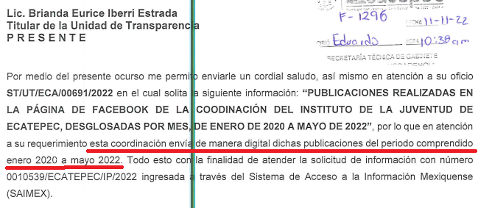

- Luego entonces, al aceptar que la información fue generada en ejercicio de sus funciones de derecho público de manera expresa, tan es así que se aduce que es remitida, es dable ordenarla con ningún tipo de salvedad como acompañamiento; pues se insiste ya se asumió lo que además implica que se omita un análisis pormenorizado de la fuente obligacional del Ayuntamiento para determinar o concluir si la posee y administra derivado que el resultado es fehaciente.

- Asimismo, al tratarse de publicaciones de Facebook, puede que el SUJETO OBLIGADO opte por la entrega de un soporte documental distinto en el que eventualmente pudieran obrar datos personad, derivado de la propia y especial naturaleza de las redes sociales, por lo que de ser el caso la información deberá ser en versión pública de conformidad al Considerando siguiente.

- Consecutivamente, surge el Recurso de Revisión 10540/INFOEM/IP/RR/2022, en donde se solicitó y entregó lo siguiente:

SOLICITUD | INFORMACIÓN ENTREGADA
Solicito la siguiente información: Actividades desarrolladas por la Coordinación del Instituto de la Juventud Ecatepec, desglosadas por mes, de enero de 2020 a mayo de 2022. | - Se adjunta un listado compuesto por 83 registros que abarcan del lapso temporal del seis de febrero de dos mil veinte al treinta y uno de mayo de dos mil veintidós, del que se desprenden actividades realizadas por parte del Instituto de la Juventud de Ecatepec, por día.

- Como se observa, el informe justificado adjuntó al Recurso de mérito, contiene dentro del lapso temporal establecido por el particular, actividades que realizó el Instituto de la Juventud Ecatepec, de las cuales este Órgano Garante no se encuentra facultado para dudar de su veracidad, situación que se aleja de las atribuciones de este Instituto máxime que al momento que ponen a disposición ésta, la misma tiene el carácter oficial y se presume veraz, tan es así que la misma queda registrada en el Sistema de Acceso a la Información Mexiquense (SAIMEX).

- Sirviendo de apoyo a lo anterior por analogía, el criterio 31-10 emitido por el ahora Instituto Nacional de Transparencia, Acceso a la Información y Protección de Datos Personales, que a la letra dice:

“El Instituto Federal de Acceso a la Información y Protección de Datos no cuenta con facultades para pronunciarse respecto de la veracidad de los documentos proporcionados por los sujetos obligados. El Instituto Federal de Acceso a la Información y Protección de Datos es un órgano de la Administración Pública Federal con autonomía operativa, presupuestaria y de decisión, encargado de promover y difundir el ejercicio del derecho de acceso a la información; resolver sobre la negativa de las solicitudes de acceso a la información; y proteger los datos personales en poder de las dependencias y entidades. Sin embargo, no está facultado para pronunciarse sobre la veracidad de la información proporcionada por las autoridades en respuesta a las solicitudes de información que les presentan los particulares, en virtud de que en los artículos 49 y 50 de la Ley Federal de Transparencia y Acceso a la Información Pública Gubernamental no se prevé una causal que permita al Instituto Federal de Acceso a la Información y Protección de Datos conocer, vía recurso revisión, al respecto.”

- Así como lo dispuesto por la Ley de Transparencia y Acceso a la Información Pública del Estado de México y Municipios en su artículo 3, el cual establece que la información pública generada, administrada o en posesión de los sujetos obligados en ejercicio de sus atribuciones, será accesible de manera permanente a cualquier persona, privilegiando el principio de máxima publicidad de la información, por lo que deberán apegarse en todo momento a los criterios de publicidad, veracidad, oportunidad entre otros, numeral en comento que a la letra señala:

Artículo 3.- La información pública generada, administrada o en posesión de los Sujetos Obligados en ejercicio de sus atribuciones, será accesible de manera permanente a cualquier persona, privilegiando el principio de máxima publicidad de la información. Los Sujetos Obligados deben poner en práctica, políticas y programas de acceso a la información que se apeguen a criterios de publicidad, veracidad, oportunidad, precisión y suficiencia en beneficio de los solicitantes.
- Numerales que compelen al SUJETO OBLIGADO apegarse en todo momento a los criterios ya expuestos, impidiendo a este Órgano Colegiado cuestionar la veracidad de la información. Por lo que al corresponder a la información solicitada y dentro del lapso temporal requerido y, sumado a que no existió pronunciamiento en contra por la parte RECURRENTE, lo dable es sobreseer el asunto por los mismos argumentos vertidos al diverso 10538/INFOEM/IP/RR/2022, que en obvio de repeticiones innecesarias se tiene por reproducido en el presente apartado.

- De lo establecido en el precepto legal citado se advierte que el sobreseimiento del recurso de revisión procede en los siguientes casos

a) Cuando el sujeto obligado modifique el acto impugnado.
b) Cuando el sujeto obligado revoque el acto impugnado;
c) Quedando en ambos casos el acto combatido sin materia o sin efectos.

- Como se observa de lo anterior, un acto impugnado es modificado en aquellos casos en los que el Sujeto Obligado después de haber otorgado una respuesta, o haber omitido hacerlo (acto de no hacer), emite una o una diversa de manera posterior y en ésta subsana las deficiencias que hubiera tenido, quedando satisfecho el derecho subjetivo accionado por la parte RECURRENTE.

- Por lo que hace a la revocación, esta se actualiza cuando el Sujeto Obligado deja sin efectos la primera respuesta o su primer acto y en su lugar emite otro con las características y cualidades suficientes para dejar satisfecho el ejercicio del derecho al acceso a la información pública.

- En este orden de ideas, un acto impugnado queda sin efectos, cuando aun existiendo jurídicamente (esto es, que no se ha modificado, ni revocado) ya no genera ninguna consecuencia legal.

- En tanto que, un acto impugnado queda sin materia, cuando ha sido satisfecha la pretensión del recurrente de manera que EL SUJETO OBLIGADO entrega una respuesta aunque sea posterior a los términos previstos en la ley y mediante ésta concede la información solicitada.

- De lo hasta aquí expuesto, resulta evidente que el SUJETO OBLIGADO revocó la falta de respuesta a las solicitudes de acceso a la información pública de la persona solicitante, con lo cual quedo sin materia el presente recurso de revisión, actualizándose entonces, la causal prevista en la fracción III del artículo 192 de la Ley de la Materia vigente en la Entidad, antes transcrita.

- Siendo el sobreseimiento un acto que da por terminado el procedimiento administrativo de impugnación por alguna causa sobreviniente en el juicio de que se trate, que impide a la autoridad referirse a lo sustancial de lo planteado por el recurrente teniendo como consecuencia dar por concluido el medio de impugnación, este Instituto se encuentra imposibilitado para entrar al estudio de fondo del recurso de revisión, lo anterior con apoyo en el criterio del Poder Judicial de la Federación con rubro: SOBRESEIMIENTO, NO PERMITE ENTRAR AL ESTUDIO DE LAS CUESTIONES DE FONDO.

- Finalmente, sobreviene el Recurso de Revisión 10541/INFOEM/IP/RR/2022, en donde se solicitó y entregó lo siguiente:

SOLICITUD | INFORMACIÓN ENTREGADA
Solicito la siguiente información: Convocatorias emitidas por la Coordinación del Instituto de la Juventud Ecatepec de 2020 a la fecha. | - Se adjunta un oficio donde se enuncian de convocatorias emitidas por la Coordinación del Instituto de la Juventud de Ecatepec, de enero de 2020 a la fecha en que se emite el informe.

- Como se aprecia, se remitió un oficio donde se refieren las convocatorias emitidas y, sobre el tópico que versaron. Asimismo se adjuntan tres enlaces, que si bien es cierto, al constar en un documento PDF no editable, también conocido como PDF estático o PDF de solo lectura, el cual se crea de tal manera que no se puede editar directamente el contenido del documento. Esto significa que los usuarios no pueden realizar cambios en el texto, imágenes o cualquier otro contenido del archivo PDF, lo que implica que no se pueda dar clic en los enlaces, ni seleccionarlos para pegarlos directamente en el navegador.

- Al respecto, es de mencionar que la Ley de Transparencia y Acceso a la Información Pública del Estado de México y Municipios en su artículo 161, establece lo siguiente:
“Artículo 161. Cuando la información requerida por el solicitante ya esté disponible al público en medios impresos, tales como libros, compendios, trípticos, registros públicos, en formatos electrónicos disponibles en Internet o en cualquier otro medio, se le hará saber por el medio requerido por el solicitante la fuente, el lugar y la forma en que puede consultar, reproducir o adquirir dicha información en un plazo no mayor a cinco días hábiles. La fuente deberá ser precisa y concreta y no debe implicar que el solicitante realice una búsqueda en toda la información que se encuentre disponible.”
(Énfasis añadido)

- De dicho dispositivo legal se desprende que, si se puede obtener lo peticionado, a través de un hipervínculo, siendo este, especifico dirigiendo a la información sin que implique que el particular haga una búsqueda en el universo de información que pudiera obrar en el hipervínculo entregado, entonces se deberá tener por colmada la solicitud de información, aún y cuando sea elegida como modalidad de entrega vía SAIMEX.

- De los enlace entregados, si bien no son directos por lo argüido anteriormente tocante a que constan en un archivo de solo lectura; también lo es que el SUJETO OBLIGADO no vertió las direcciones de los enlaces de manera literal, sino que utilizo una herramienta denominada acotador de URL, que corresponde a una herramienta para convertir una URL larga, en una versión más corta y manejable. Esta herramienta es útil en situaciones donde compartir una URL larga sería inconveniente, derivado de su extensión, donde cada carácter cuenta, como se advierte del caso concreto, ya que las convocatorias obran en publicaciones de Facebook lo que implica que el URL que este cifrada, lo que conlleva a que sea un enlace extenso que implicaría una tarea ardua su captura de forma manual.

- Luego entonces, el proceso de acortar una URL implica tomar la dirección web original y asignarle una nueva URL más corta y única; por lo que, si bien es cierto el archivo estático no permite dar clic ni seleccionar la URL; también lo es que al haberse utilizado previamente un acotador de URL, el enlace es manejable y de fácil captura para poder introducirlo en el navegador sin que se advierta ningún tipo de complicación en su captura que pudiera impedir su no acceso, cumpliendo con el requisito de ser preciso que señala la ley de la materia.

- Por otro lado, los enlaces son directos, ya que una vez introducidos en el navegador de Internet, conducen de manera directa a las convocatorias sin que implique realizar una búsqueda en algún sitio web, como se observa del siguiente ejemplo:



- Atento a lo anterior, se concluye que el Recurso de mérito fue colmado parcialmente, ya que –se insiste– el SUJETO OBLIGADO remitió lo que a su decir, son las convocatorias que emitió en el periodo comprendido del uno de enero de dos mil veinte al nueve de mayo de dos mil veintidós, fecha en que se interpuso la solicitud de información, satisfaciendo parcialmente el derecho del ahora RECURRENTE.

- Lo anterior es así, toda vez que se hace también mención de la denominada Presea Jóvenes con valor 1820 - 2020 Edición Bicentenario, de la cual solo se hace mención pero no se entrega el soporte documental de la convocatoria; o bien el enlace donde obre como ocurrió con el resto de convocatorias señaladas.

- De una búsqueda al respecto, se desprende que ciertamente la entrega de dicha presea se materializó, como se desprenden del extracto de la convocatoria en comento a saber:

- Luego entonces, al ser el derecho de acceso a la información pública, un derecho que versa sobre documentos, el cual se colma una vez teniendo acceso al soporte documental donde conste o se advierta lo solicitado, lo dable es ordenar la entrega de la Convocatoria faltante y de la cual no se remitió su soporte documental o el enlace en donde ya conste.

- Por ende, se estima que se actualiza el artículo 192, fracción III de la Ley de Transparencia y Acceso a la Información Pública del Estado de México y Municipios anteriormente transcrito.

QUINTO. De la versión pública.

Nociones generales.
- Debe destacarse que, debido a la naturaleza de la información solicitada tocante a publicaciones en redes sociales, eventualmente pudiera obrar datos personales susceptibles de protegerse, así como información susceptible de clasificarse como reservada, el Sujeto Obligado deberá de hacer la adecuada versión pública, protegiendo los datos que no son susceptibles de ser proporcionados.

- No pasa desapercibido para este Órgano Garante que los Sujetos Obligados serán responsables de los datos personales en su posesión y que, en caso de localizarse datos concernientes a terceros, éstos no podrán difundir, distribuir o comercializar los datos personales. Cabe destacar que, para la realización de la clasificación de la información, se deben seguir una serie de pasos y procedimientos, por lo que es menester reiterar los mismos:

a) Requisitos previos. | Los artículos 100 y 122 de la Ley Estatal y de la Ley General, respectivamente, señalan que si los Sujetos Obligados determinan que la información actualiza alguno de los supuestos de clasificación, es deber de los titulares de las áreas proponer su clasificación y no del Comité de Transparencia.  Al hacerlo tienen que precisar de qué información se trata, señalando el supuesto de clasificación (confidencialidad o reserva).  Además, se debe señalar el procedimiento, de los tres que establecen los artículos 132 y 106 de la Ley Estatal y General, respectivamente.  El último de estos requisitos previos consiste en que no se pueden emitir acuerdos de carácter general ni particular, esto es, no se puede hacer un acuerdo para clasificar de manera general todos los documentos de un expediente o área, sin individualizar su análisis y tampoco se puede hacer un acuerdo por cada dato que se vaya a clasificar dentro de un documento con diez datos, por ejemplo, susceptibles de ser clasificados.
b) Supuestos de clasificación. | Las disposiciones constitucionales y legales en la materia establecen los dos supuestos generales para clasificar la información: por reserva y por confidencialidad.  Los artículos 116 y 143 de la Ley Estatal y de la Ley General, respectivamente, señalan los supuestos para que la información pueda ser clasificada como confidencial. Mientras que los artículos 105 y 130 de la Ley Estatal y de la Ley General, respectivamente, señalan que la aplicación de estos supuestos debe realizarse de manera restrictiva y limitada, por lo que debe acreditarse que se cumple con esta condición y no se pueden ampliar las excepciones o supuestos de clasificación aduciendo analogía o mayoría de razón.  El Sujeto Obligado debe identificar claramente el tipo de información y hacer un juicio de subsunción o encaje para acreditar que el supuesto de hecho corresponde estrictamente con la hipótesis jurídica. Esto también lo debe de realizar el servidor público habilitado y el titular del área que administra la información.
c) Formalidades para emitir el acuerdo de clasificación. | El Comité de Transparencia, según lo dispuesto en los artículos cuenta con las facultades para aprobar, modificar o revocar la clasificación de la información que haya propuesto.  Es necesario que el acto reúna con los requisitos elementales, entre ellos, que la autoridad que va a emitir el acto de autoridad sea la legalmente facultada para ello.  La decisión de aprobar, modificar o revocar la clasificación deberá de asentarse en un documento que registre la determinación a la que se llegue después de un análisis minucioso a partir de lo propuesto por el Titular del I. área que administra la información, cuyo análisis debe integrarse en la agenda de los asuntos a tratar en las sesiones, se insiste, a partir de las decisiones adoptadas previamente por los titulares de áreas y que son sujetas a control, en primera instancia, por el Comité de Transparencia.
d) Requisitos de fondo del acuerdo de clasificación. | Como se ha señalado antes, al hacer el juicio de subsunción o encaje entre el supuesto de hecho y la hipótesis jurídica, se debe acreditar la estricta correspondencia entre un elemento y otro. Ahora, en esta parte del procedimiento, que se desahoga en sede del Comité de Transparencia, la ley señala que la carga de la prueba, para justificar las restricciones, corresponde a los Sujetos Obligados, por lo que deberán fundar y motivar debidamente la clasificación.  De lo anterior, se desprende que para una correcta clasificación total o parcial, esto es determinar los datos que se suprimen en las versiones públicas, es necesario fundar y motivar, de manera correcta, la clasificación; considerando que todo acto que la autoridad pronuncie en el ejercicio de sus atribuciones, debe expresar los fundamentos legales que le dieron origen y las razones por las que se deben aplicar al caso concreto.  Así, en un acto de autoridad se cumple con la debida fundamentación cuando se cita el precepto legal aplicable al caso concreto y la debida motivación cuando se expresan las razones, motivos o circunstancias que tomó en cuenta la autoridad para adecuar el hecho a los fundamentos de derecho. De este modo, la persona que se sienta afectada pueda impugnar la decisión, permitiéndole una real y auténtica defensa.  En ese mismo sentido, el numeral trigésimo tercero fracción V de los Lineamientos Generales, precisa que para motivar la clasificación se deben acreditar las circunstancias de tiempo, modo y lugar.  Ahora bien, para cada caso además de fundar y motivar, se debe identificar con claridad que datos contenidos en las documentales que son susceptibles de suprimirse, por ejemplo; Clave Única de Registro de Población (CURP), Registro Federal de Contribuyentes (R.F.C.), claves de seguros, préstamos o descuentos personales, secretos bancario, fiduciario, industrial, comercial, fiscal, bursátil y postal, cuya titularidad corresponda a particulares, entre otros.
e) Condiciones especiales de la clasificación de la información como confidencial. | Los artículos 148 y 120 de la Ley Estatal y de la Ley General, respectivamente, establecen que aun tratándose de datos personales, se podrán proporcionar, incluso sin solicitar el consentimiento de su titular.  En el caso de lo señalado en la fracción IV, será el Instituto quien deba aplicar la prueba de interés público, considerando también que como recientemente ha discutido la Suprema Corte de Justicia de la Nación, los servidores públicos nos encontramos sujetos a un régimen menor de protección.  Pero si la información que se pretende clasificar como confidencial no se encuentra en los supuestos de los artículos señalados y es posible, se deberá consultar al titular de los datos si permite o no el acceso. De no ser posible, la realización de la consulta, procede, fundando y motivando, la clasificación.

- Si el servidor público incumple con estas formalidades y entrega la información sin proteger los datos personales incumple con lo que estipula las disposiciones legales establecidas, asimismo que si entrega un documento testado sin el debido acuerdo de clasificación.

SEXTO. Vista al Órgano Interno de Control competente.
- La Ley de Transparencia y Acceso a la Información Pública del Estado de México y Municipios en los artículos 222 fracción I y II, 162 y 59 fracción I y II establecen los siguiente:

Artículo 222. Son causas de responsabilidad administrativa de los servidores públicos de los sujetos obligados, por incumplimiento de las obligaciones establecidas en la materia de la presente Ley, las siguientes:
I. Cualquier acto u omisión que provoque la suspensión o deficiencia en la atención de las solicitudes de información;
II. La falta de respuesta a las solicitudes de información en los plazos señalados en la normatividad aplicable;
III. a XXI. …

Artículo 162. Las unidades de transparencia deberán garantizar que las solicitudes se turnen a todas las Áreas competentes que cuenten con la información o deban tenerla de acuerdo a sus facultades, competencias y funciones, con el objeto de que realicen una búsqueda exhaustiva y razonable de la información solicitada.

Artículo 59. Los servidores públicos habilitados tendrán las funciones siguientes:

I. Localizar la información que le solicite la Unidad de Transparencia;
II. Proporcionar la información que obre en los archivos y que le sea solicitada por la Unidad de Transparencia;
III. a VII. …”

- Las Unidades de Transparencia cuando reciben solicitudes deben identificar la información solicitada, a efecto de realizar el turno a las áreas que de acuerdo a sus atribuciones, facultades y competencias deban generar, administrar y/o poseer lo requerido; para que, a su vez, realicen la búsqueda exhaustiva y razonable y entreguen los documentos necesarios para generar la respuesta y proporcionarla al recurrente.

- La omisión a las obligaciones, tanto del Titular de la Unidad de Transparencia como de los servidores públicos habilitados puede causar la suspensión, deficiencia o la falta de respuesta a las solicitudes de acceso a la información que formulen los particulares, siendo esto una causa de responsabilidad.

- En el presente asunto en particular, se tiene que el Titular de la Unidad de Transparencia no turnó la solicitud al Servidor Público Habilitado.

- Se tiene que el Titular de la Unidad de Transparencia incumplió con sus funciones, atribuciones y competencias, al no dar trámite a la solicitud, lo cual tuvo como consecuencia la falta de respuesta a ambas solicitudes.

- Entonces, la falta de respuesta a las solicitudes de acceso a la información pública por parte del Sujeto Obligado actualiza una causa de responsabilidad, por lo que, de acuerdo a los artículos 190 y 36 fracción X, de la Ley de Trasparencia y Acceso a la Información Pública del Estado de México y Municipios, la Secretaría técnica del Pleno hará del conocimiento del órgano interno de control competente, para que inicie, en su caso, el procedimiento de responsabilidad respectivo.

- Así, con fundamento en lo prescrito en los artículos 5 párrafos trigésimo, trigésimo primero y trigésimo segundo de la Constitución Política del Estado Libre y Soberano de México; 2, fracción II; 29, 36 fracciones I y II; 176, 178, 181, 185 y 186 fracción II de la Ley de Transparencia y Acceso a la Información Pública del Estado de México y Municipios, este Pleno emite los siguientes:

R E S O L U T I V O S

PRIMERO. Se SOBRESEEN los recursos de revisión números 10538/INFOEM/IP/RR/2022 y 10540/INFOEM/IP/RR/2022 acumulados, porque al revocar la falta respuesta, se actualizó la causal prevista en el artículo 192, fracción III, de la Ley de Transparencia y Acceso a la Información Pública del Estado de México y Municipios, quedando sin materia en términos del Considerando Tercero de la presente Resolución.

SEGUNDO. Resultan fundadas las razones o motivos de inconformidad hechos valer en los recursos de revisión 10539/INFOEM/IP/RR/2022 y 10541/INFOEM/IP/RR/2022 en términos de los Considerandos CUARTO y QUINTO de la presente resolución.

TERCERO. Se ORDENA al Ayuntamiento de Ecatepec de Morelos dar atención a las solicitudes de información 00543/ECATEPEC/IP/2022 y 00542/ECATEPEC/IP/2022, entregar el soporte documental donde conste o se adviertan las publicaciones realizadas en la página de Facebook de la Coordinación del Instituto de la Juventud de Ecatepec, del 20 de octubre de 2021 al 9 mayo de 2022 y, el soporte documental donde conste o se advierta la Convocatoria para obtener la Presea Jóvenes con Valores 1820 - 2020, Bicentenario de Ecatepec de Morelos.

CUARTO. NOTIFÍQUESE la presente resolución al Titular de la Unidad de Transparencia del Sujeto Obligado, para que conforme al artículo 186 último párrafo, 189 segundo párrafo y 194 de la Ley de Transparencia y Acceso a la Información Pública del Estado de México y Municipios; dé cumplimiento a lo ordenado dentro del plazo de diez días hábiles, e informe a este Instituto en un plazo de tres días hábiles siguientes sobre el cumplimiento dado a la presente y, se le apercibe que en caso de negarse a cumplir la presente resolución o hacerlo de manera parcial, se le impondrá una medida de apremio de conformidad con lo previsto en los artículos 198, 200, fracción III; 214, 215 y 216 de la Ley de Transparencia y Acceso a la Información Pública del Estado de México y Municipios

QUINTO. Notifíquese a la RECURRENTE la presente resolución a través del Sistema de Acceso a la Información Mexiquense (SAIMEX).
SEXTO. Se hace del conocimiento de LA RECURRENTE que, de conformidad con lo establecido en el artículo 196 de la Ley de Transparencia y Acceso a la Información Pública del Estado de México y Municipios, en caso de que considere que la resolución le cause algún perjuicio podrá impugnarla vía juicio de amparo en los términos de las leyes aplicables.

SÉPTIMO. Hágase del conocimiento de EL RECURRENTE que la respuesta que dé EL SUJETO OBLIGADO derivada de la presente resolución es susceptible de ser impugnada nuevamente, mediante recurso de revisión, ante el Instituto, en términos del artículo 179, último párrafo de la Ley de Transparencia y Acceso a la Información Pública del Estado de México y Municipios.

OCTAVO. Gírese oficio a la Secretaría Técnica del Pleno de este Instituto para hacer del conocimiento del Órgano Interno de Control competente la presente resolución, a fin de que de conformidad con el artículo 190, de la Ley de Transparencia y Acceso a la Información Pública del Estado de México y Municipios, determine lo conducente, en términos de lo señalado en el Considerando SEXTO de la presente Resolución.

ASÍ LO APROBÓ POR UNANIMIDAD DE VOTOS, EL PLENO DEL INSTITUTO DE TRANSPARENCIA, ACCESO A LA INFORMACIÓN PÚBLICA Y PROTECCIÓN DE DATOS PERSONALES DEL ESTADO DE MÉXICO Y MUNICIPIOS, CONFORMADO POR LOS COMISIONADOS JOSÉ MARTÍNEZ VILCHIS; MARÍA DEL ROSARIO MEJÍA AYALA; SHARON CRISTINA MORALES MARTÍNEZ; LUIS GUSTAVO PARRA NORIEGA Y GUADALUPE RAMÍREZ PEÑA; EN LA CUADRAGÉSIMA SESIÓN ORDINARIA CELEBRADA EL OCHO (08) DE NOVIEMBRE DE DOS MIL VEINTITRÉS, ANTE EL SECRETARIO TÉCNICO DEL PLENO ALEXIS TAPIA RAMÍREZ.

Emitidos por este Instituto y publicados en el Periódico Oficial del Gobierno del Estado de México “Gaceta del Gobierno” en fecha treinta de octubre de dos mil ocho.

